***Мандали: значення фігур, як розфарбовувати***

Увійти в стан творчої медитації, розслабитися та звільнитися від негативу допоможе розфарбовування мандал. Важливо знати значення мандали, щоб правильно обрати колір та отримати максимальний ефект від процесу.

## **Значення фігур в мандалах**

Для того, щоб приступити до творчої медитації, необов’язково володіти талантом художника, достатньо знати прості правила та слухатися свого внутрішнього голосу. Він направить ваші руки, допоможе при виборі відтінків.

***Мандала*** — це не картина, а відбиток стану вашої душі цієї миті.

Завантажте з інтернету готові мандали для розфарбовування та починайте… ***Значення фігур, розташованих усередині мандал, такі.***

***Круглі та овальні форми*** — символізують цілісність, особистість. Це відбиток духовного світу та здатність захищатися від негативу, що приходить ззовні.

***Хрестоподібні форми*** — символізують роздоріжжя. Значить, людина стоїть на порозі важливого рішення та міркує, в який бік рухатися.

***Зірки*** уособлюють чоловічу енергію. Це такі якості, як впевненість у собі, вміння нести відповідальність і приймати рішення, опираючись виключно на логіку.

***Квадрати та трикутники*** символізують здатність людини розкриватися емоційно. Вони можуть вказувати як на закриту особистість, для якої не властиві яскраві прояви емоцій, так і говорити про те, що ви звикли вихлюпувати всю бурю почуттів у навколишній світ.

***Спіралі та знак нескінченності, вісімки*** говорять про те, що людина знаходиться в безперервному процесі духовного розвитку.

***Серце*** — уособлення любові. Внутрішньої — до себе та зовнішньої — безумовної, до оточення та світу в цілому.

Обираючи мандалу для розфарбовування, людина підсвідомо робить вибір саме на тих фігурах, які найбільшою мірою відбивають її духовний стан.

## ***Значення кольорів мандал***

Як правильно розфарбовувати мандали? Все залежить від ефекту, який ви хочете отримати. Для цього варто вибирати потрібні кольори та відтінки.

***Червоний*** — уособлення невгамовної, пристрасної енергії. Це вибір активних, але до певної міри і агресивних людей, якщо вони не в змозі впоратися з емоціями.

***Рожевий*** — символізує вразливість, говорить про глибокі душевні проблеми або наявності важкого захворювання.

***Помаранчевий*** — це прагнення жити. Повною мірою, яскраво, насичено. Колір оптимістів та ентузіастів, людей, які не можуть всидіти на одному місці.

***Жовтий*** висловлює сонячну енергію. Символізує такі якості, як залізна сила волі, величезний інтелект.

***Зелений колір вказує*** – глибоку внутрішню зрілість людини. Інфантильність відсутня повністю, це гармонійна та щаслива особистість.

***Блакитний*** — колір символ материнства, турботи, співчуття. Істинно жіночі якості, які можуть бути приховані або придушуються.

***Синій*** — це колір символ спокою, умиротворення. Але це тільки якщо відтінки яскраві, світлі. Глибокий, насичений синій, навпаки, постійні конфлікти, несприятливий психологічний стан.

***Фіолетовий*** — символ стагнації, зупинки в розвитку. Брак життєвих сил, які необхідні для досягнення цілей. Відсутність енергії та апатія.

***Бузковий*** — проблеми з легенями та іншими органами дихання. Ймовірно у людини є шкідливі звички, від яких вона бажає позбутися.

***Сірий*** — байдужість до всього що відбувається. Може бути як істиною, так і удаваною, коли людина придушує в собі емоції.

***Коричневий*** — колір заниженої самооцінки, відсутність впевненості в собі. Це комплекси, фобії, страхи, психологічні затиски та обмеження мислення, які не дають розвиватися і любити себе безумовно.

***Білі та пастельні відтінки*** — символ духовної чистоти, невинності. Це все світле, чисте.

***Чорний*** говорить про депресивний стан. Людина спустошена, у неї немає енергії, бажання що-небудь робити, рухатися вперед.

Це основні кольори, на значення яких ви можете спиратися. Однак не потрібно вибирати відтінок для розфарбовування елемента мандали розумом. Покладайтеся на відчуття власної душі. А вже коли малюнок буде готовий, проаналізуйте, які ваші емоції знайшли вихід.

Це допоможе вам краще зрозуміти себе. Можливо, ви щось відкриєте у собі, зможете краще зрозуміти, чого вам не вистачає.

### ***Як розфарбовувати мандали?***

Є кілька нескладних правил, яких потрібно дотримуватися:

* не ставтеся до створення мандал як до малювання картини, відійдіть від перфекціонізму — ви створюєте не шедевр, а медитуєте, висловлюєте себе у творчості;
* спробуйте кожного дня приділяти час для розфарбовування мандал (15 -20 хвилин), бо саме регулярна практика допоможе розв’язувати ваші проблеми;
* прислухайтеся до своїх відчуттів.

Навіть тим, хто ніколи не пробував медитувати, легко впораються з цими вправами, більше схожими на гру, знайому кожному з нас з дитинства. Візьміть красиві кольорові олівці, влаштуйтеся зручніше у світлому місці, де вам легко, затишно, та починайте творити. Розфарбовування мандал допомагає заспокоїтися, отримати доступ до своїх внутрішніх енергетичних ресурсів. Не потрібно братися за все одразу. Почніть з тієї, яка подобається вам найбільше.

#### **Мандала 1: «Як мені відчути себе краще?»**

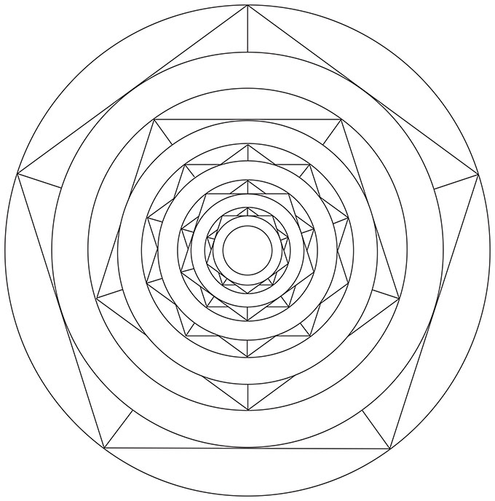  
Ця мандала допоможе вам визначити, що вам потрібно, щоб відчути себе краще – емоційно та фізично. Спочатку виберіть якийсь один колір. І, не роздумуючи, розфарбуйте ті частини мандали, які захотілося, як підкаже внутрішній голос. Помедитуйте над мандалою кілька хвилин. Потім візьміть олівці інших квітів, щоб завершити її. Не прагніть до того, щоб вийшло красиво, не замислюйтесь про сполучення кольорів, нехай все відбувається спонтанно! Коли ви закінчили, подивіться на мандалу. І запишіть три слова, які першими спадуть вам на думку. Поміркуйте, який сенс мають ці слова щодо початкового питання, на який покликана відповісти ця мандала.

#### **Мандала 2: «Якого кольору моє дихання?»**



Ми рідко замислюємося над тим, як ми дихаємо. І ще рідше виконуємо дихальні вправи. Так приділить цьому час! Розслабтеся, подивіться уважно на мандалу і виберіть колір, який символізує ваше дихання. Розфарбуйте ним центральне коло. Виконуючи вправу, зосередьтеся на диханні. Потім розфарбуйте один за іншим промені мандали. Візьміть для цього той чи ті олівці, які, як вам здається, допоможуть «активувати» подих: зробити його більш повільним, глибоким, спокійним. Після закінчення розфарбовування цієї мандали, ви ввійшли в контакт з глибинною енергією життя, яка живе в вас. Використовуйте її!

#### **Мандала 3: «Як знайти самого себе?»**

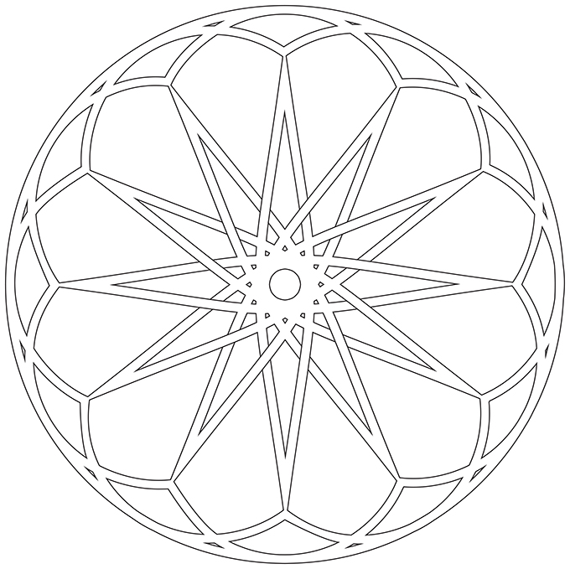

Виберіть олівець, який подобається вам найбільше, і розфарбуйте центральне коло. Потім іншим кольором виділіть частину мандали, яка подобається вам більше. Виберіть її інтуїтивно! Пройдіть олівцем за променями зорі, що знаходиться у цій частині, як якби ви бродили по лабіринту. Уважно огляньте отриману кольорову нитку. Та запитайте себе: «Що мені нагадує цей шлях?» Запишіть три слова, словосполучення чи речення, які прийдуть вам на розум, щоб описати ваш шлях. Поміркуйте над ними кілька хвилин.

#### **Мандала 4: «В якому енергетичному стані я сьогодні?»**

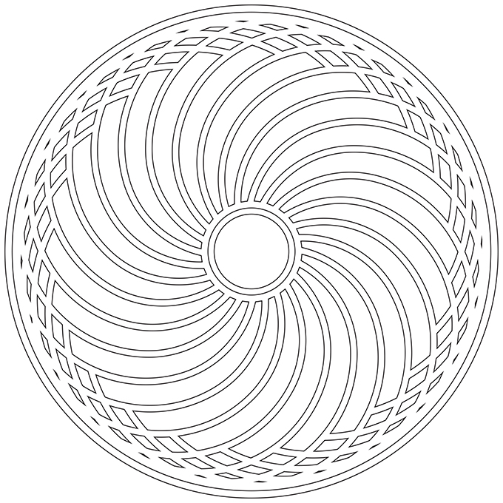

Дозвольте квітам говорити з вами! Довіртеся інтуїції, розфарбуйте цю мандалу так, як захочеться. Вибрані кольори допоможуть визначити стан вашої енергії. Подивіться на розмальований малюнок та запишіть три ключових слова, які спадуть вам на думку. Протягом п’яти хвилин помедитуйте над їх змістом по відношенню до питання: «В якому я енергетичному стані?». Зверніть увагу, що надлишок теплих кольорів розсіює енергію, холодних – паралізує її. І не забувайте про те, що мандала відбиває ваш стан цієї миті. Завтра вона може вийти зовсім іншою.

#### **Мандала 5: «Які мої три найкращі риси?»**

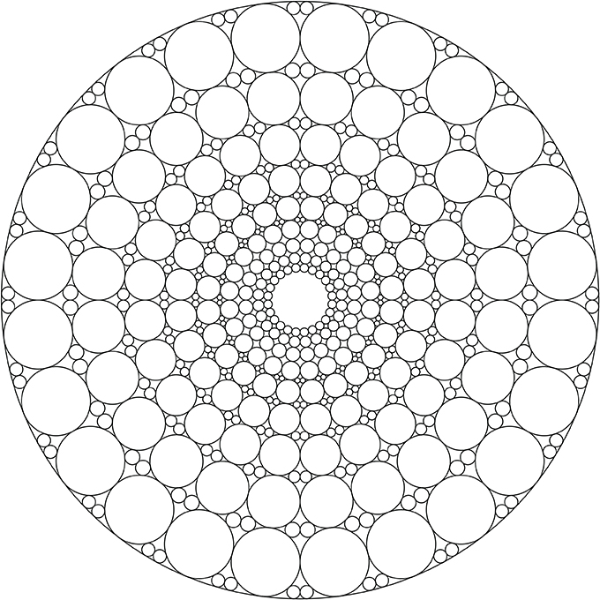

Ця красива мандала допоможе визначити, що вам подобається в собі найбільше. Подумайте над тим, які три риси роблять вас щасливим (-ою)? Запишіть їх під мандалою (наприклад: чесність, доброта, креативність). Оберіть три ваших улюблених кольорів. Кожен з них символізуватиме одну з цих якостей. Розфарбуйте мандалу обраними кольорами. Коли малюнок буде закінчено, розгляньте його гарненько. Подивіться на кожен колір, що втілює одну з ваших улюблених якостей, окремо. Спробуйте зрозуміти, які почуття ви відчуваєте по відношенню до цих своїх якостях.

#### **Мандала 6: «Де знайти спокій всередині себе?»**

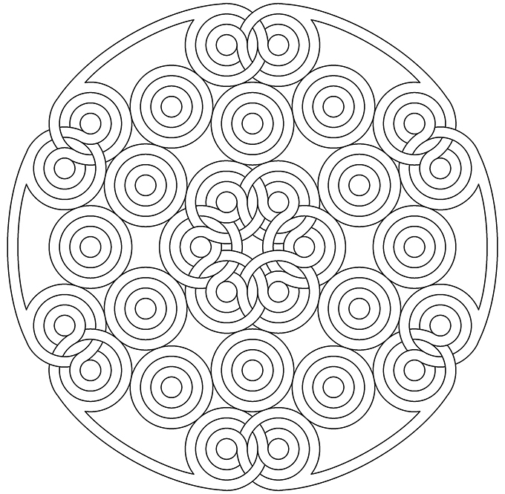

Виберіть колір, який символізує для вас внутрішній спокій. Розфарбуйте ним всі центральні кола складних фігур, деякі з яких переплетені. Після цього візьміть інші олівці, щоб послідовно одну за одною заповнити зовнішні кола цих кіл. Не думайте, а йдіть за натхненням. Подивіться на мандалу. Спробуйте пригадати три моменти, коли ви відчували себе на диво спокійно у складні моменти розфарбовування цих непростих переплетених фігур. Запишіть ці спогади.

#### **Мандала 7: «Що перешкоджає вільній течії моєї енергії?»**

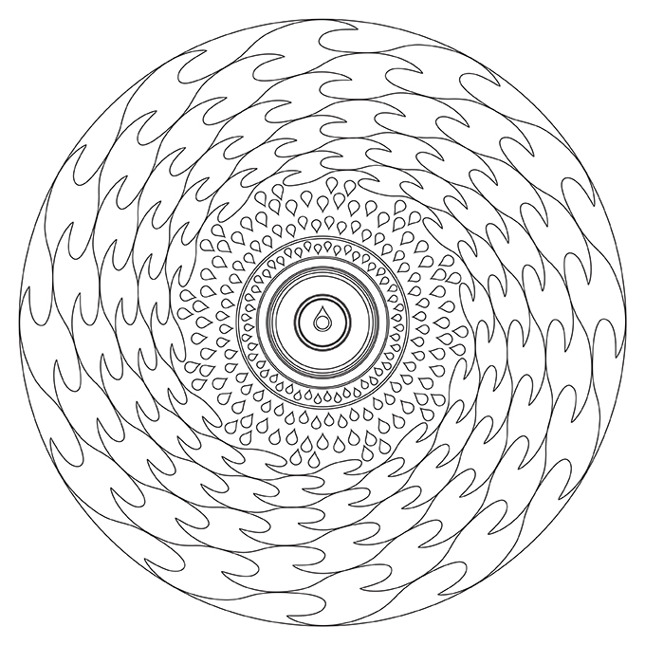

Розфарбуйте цю мандалу, рухаючись від центру. Задайте собі питання: «Що заважає плавній циркуляції моєї енергії?». Ззакінчивши розфарбовувати мандалу, розгляньте її протягом декількох хвилин. Зробіть це спокійно та безтурботно. Відпустіть ваш розум, нехай думки приходять та йдуть, як хмари на небі. Подивіться, які кольори ви використали – холодні (зелений, синій, фіолетовий) або теплі (червоний, оранжевий, жовтий)? Перші «закривають» енергетичні канали, другі «відкривають» їх. Уважно подивіться, куди ви помістили ці кольори. Спробуйте згадати, які образи та емоції виникали у вас у ті моменти, коли ви використовували олівці різних кольорів. Запишіть те, що згадаєте.

#### **Мандала 8: «Як підсилити свою енергію?»**

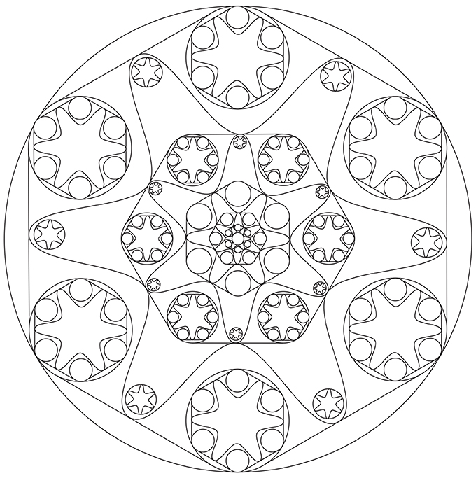  
Починаючи з центрального «квітки» цієї мандали, педантично розфарбуйте її пелюстки, використовуючи три кольори, які вам припали до душі. Для розмальовки інших елементів оберіть олівці інших кольорів, які, як вам здається, будуть доповнювати та активізувати перші три кольори. Після цього візьміть інший колір для центру. Дихайте повільно, дивіться на свій малюнок та запишіть три вирази, які раптово прийдуть до голови. Подумайте над ними у спокійній обстановці.

#### **Мандала 9: «Як збалансувати емоції?»**

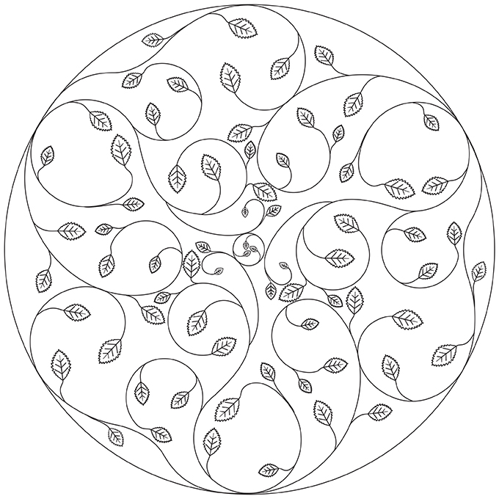

Визначте три негативні емоції, які вам особливо заважають (наприклад: страх, гнів чи заздрість). Перерахуйте їх під мандалою. Потім виберіть три кольори, які будуть їх символізувати. Слідуючи за інтуїцією, розфарбуйте в ці кольори листя. Візьміть інші олівці та розфарбуйте ними стебла і фон мандали. Розслабтеся, закрийте очі на хвилину. Потім подивіться на свій малюнок. Опишіть під мандалою, що відчуваєте.

#### **Мандала 10: «Я роблю активним вікно та гармонізую свою енергію»**

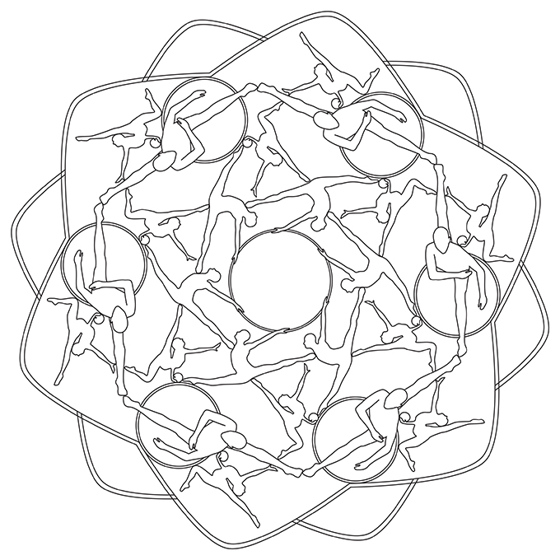

Подивіться на цю мандалу протягом пари хвилин. Потім почніть розфарбовувати її з центрального кола, вибравши для цього олівець улюбленого кольору. Потім візьміть сім олівців усіх кольорів веселки (червоний, оранжевий, жовтий, зелений, блакитний, синій, фіолетовий). Прислухаючись тільки до своїх почуттів, розфарбуйте кожну з людських фігур одним з цих кольорів. У кінці можна розфарбувати краї мандали будь-яким кольором або тим, який, як вам здається, максимально гармонійно доповнить малюнок. Ця вправа активізує та гармонізує енергію. Запишіть, що відчуєте після того, як завершите малюнок.